Nombre y apellidos: Carla Portela Ubeira  DNI: 36118855T | Firma:

MATERIAL UTILIZABLE:
- para la parte TEST, ningún material
- para la parte práctica: todo el material de este módulo profesional y consulta a internet
- la parte práctica se realizará sobre el entorno de desarrollo Visual Studio Code, posiblemente disponible en una máquina virtual (se podrá elegir entre entorno en Windows o entorno en GNU/Linux Ubuntu, en caso de máquina virtual).
- se podrá solicitar grabar la pantalla durante toda la prueba del examen y luego entregar fichero de vídeo (mp4 o mkv), al que debe ponerse apellidos y nombre.

PARTE 1: TEST (2 puntos)

PREGUNTA 1: (ver modelos en fpadistancia)

PARTE 2: PREGUNTAS PRÁCTICAS (8 puntos)

Criterios de puntuación:
- 1) CORRECCIÓN DEL CÓDIGO: no importa en absoluto que haya mucho código o poco código: lo que importa es que el código que desarrolles cumpla con las especificaciones indicadas en el enunciado, como mínimo
- 2) MEJORAS: cualquier prestación adicional que añadas, que no habiendo sida especificada explícitamente, pero no vaya contra las especificaciones indicadas, se puntuará positivamente.
- 3) LEGIBILIDAD del código (sangrado, espaciado de elementos, ...)
- 4) DOCUMENTACIÓN DEL CÓDIGO: comentarios correctos

- Para cada pregunta: crea una carpeta pregunta2, pregunta3, pregunta4 y guarda todo el código y recursos necesarios en esa carpeta.
- Luego, por favor, entrega todas las carpetas en un .zip, junto con este documento completado.

PREGUNTA 2, problema de Web APIs: (3,00 puntos)

Desarrolla una aplicación en JavaScript disponga de los controles e especificaciones siguientes:

- R1) Un elemento (etiqueta + caja texto) que permita solicitar e introducir al usuario un número entero comprendido entre 1 y 20.

- R2) Un botón (B1) "Enviar" que, cada vez que se hace clic en él, permita indicar al usuario que quiere enviar la entrada anterior.

- R3) Si la entrada no es válida se sacará un mensaje: "Entrada no válida: debe estar comprendida entre 1 y 20"

- R4) Al hacer clic en el botón B1 se validará la entrada ( número N ) y, si cumple con los requisitos indicados, se imprimirá la serie de Fibonacci hasta el término N introducido por el usuario.

- R5) Un botón (B2) "Color términos" que al realizar clic en el cambie el color, al azar de entre un grupo de 10 colores HTML previamente introducidos en un array, de cada uno de los términos de la sucesión de Fibonacci, de forma independiente. (Por ejemplo: si introducen el número 4, la salida sería 1 1 2 3 y si le dan al botón (B2) de nuevo sería algo como: 1 1 2 3 )

La serie de Fibonacci es una serie de números enteros positivos: 0, 1, 1, 2 , 3, 5, 8, 13, 21, ... que comienza por los términos 0 y 1 (consideramos el primer término a el primer 1) y tiene la propiedad de que cada término posterior es la suma de sus 2 predecesores en la sucesión ( 2 = 1 + 1 , 3 = 2 + 1, ...).

Validar los datos, como mínimo, en JavaScript (es decir, no sólo en HTML).

Mete el código con tu solución en la carpeta pregunta2, que luego entregas en el zip antes mencionado.

PREGUNTA 3, problema de programación en JavaScript: (3,50 puntos)

Desarrolla una página web y un script Javascript que solicite del usuario una frase que solo tenga letras minúsculas sin acentuar y sin signos de puntuación ni otro carácter extraño (es decir, abcdefghijklemnñopqrstuvwxyz).
- si la frase no cumple con lo anterior: se le indicará al usuario por qué, y se solicitará de nuevo su introducción.
- si la frase valida correctamente:
  - se escribirá la frase del revés
  - se indicará si la frase es un palíndromo o si no lo es.

Por ejemplo: (las entradas aparecen en fondo gris, las salidas calculadas en fondo azul)
(Enviar y Reset representan botones html)
Introduzca una frase con palabras con sólo letras minúsculas sin acentuar: la casa era muy bonita

Enviar Reset

Escrita al revés: atinob yum are asac al
No es un palíndromo

Introduzca una frase con palabras con sólo letras minúsculas sin acentuar: dabale arroz a la zorra el abad

Enviar Reset

Escrita al revés: daba le arroz al a zorra elabad
Sí es un palíndromo!!!

Introduzca una frase con palabras con sólo letras minúsculas sin acentuar: reconocer

Enviar Reset

Escrita al revés: reconocer
Sí es un palíndromo!!!

Mete el código con tu solución en la carpeta pregunta3, que luego entregas en el zip antes mencionado.

PREGUNTA 4, problema de modificación y/o corrección de código en JavaScript: (1,50 puntos)

Dada la siguiente aplicación en JavaScript (descargar código de la pregunta en formato .zip de la web de FPADISTANCIA), que se corresponde con una propuesta de solución a la tarea 4 (ver por favor enunciado en FPADISTANCIA),
- a) Localiza y arregla el problema de funcionamiento de la aplicación JavaScript, para que se corresponda con las especificaciones de la tarea 04 (0,25 puntos)
Por alguna razón: faltan plantas en la salida.

Explica aquí, cuál era el problema (incluye pantallazo del código corregido):
Para imprimir en pantalla le añadi un if para que imprima también los pisos vacios que no tienen propietario
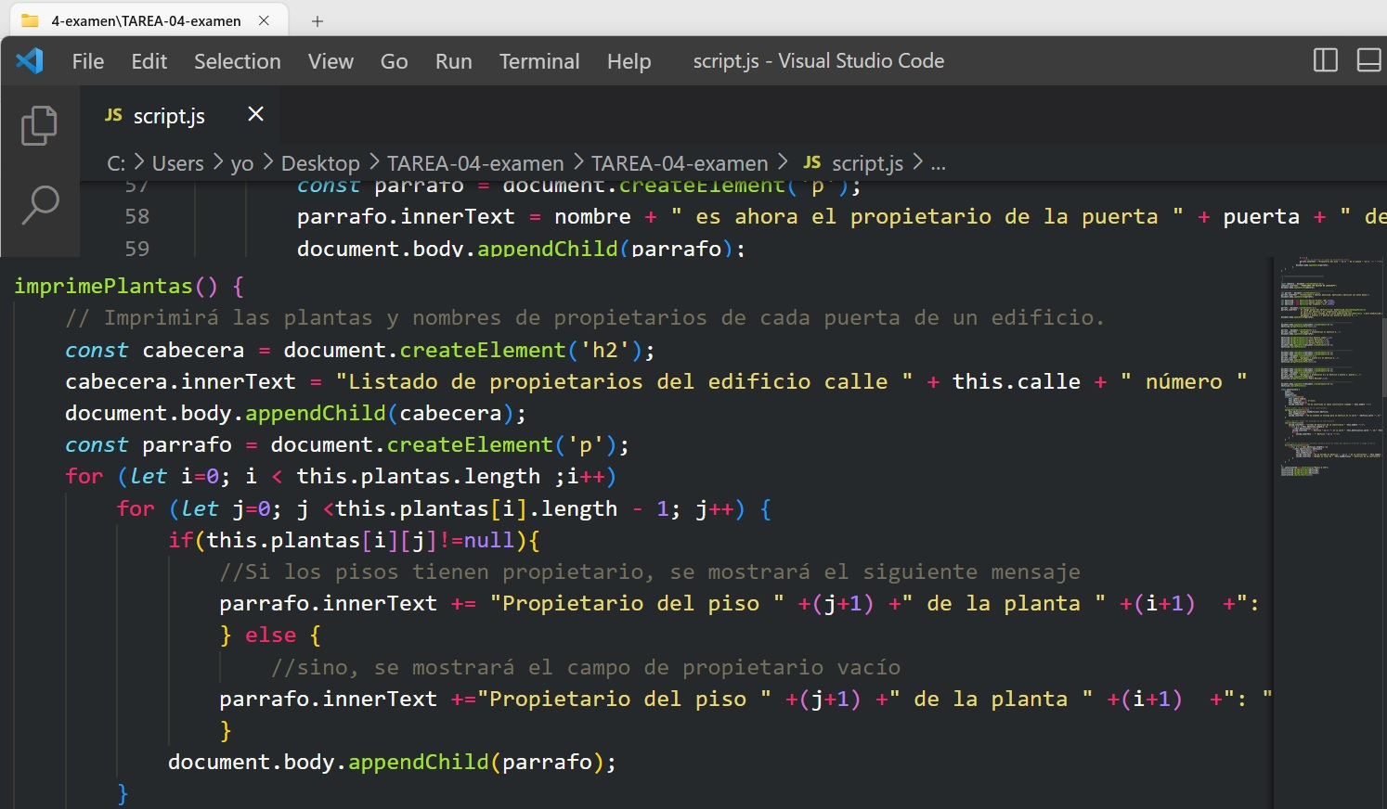

- b) Añade las siguientes prestaciones a la aplicación: (1,25 puntos)
  - Crea un objeto Constructora (creando una clase para ello): esta clase podrá almacenar Edificios y tendrá los métodos que permitan realizar las tareas siguientes:
    - añadir encargos de Edificios a la Constructora
    - listar los edificios de la Constructora, con el formato:
Edificio 1: <calle>, <número>, <Código postal>
Edificio 2: <calle>, <número>, <Código postal>
.....
    - cualquier otro que estimes oportuno

  - Añade, al final del script que ya existe, código que:
    - cree una Constructora
    - añada 3 de los edificios anteriores a la Constructora.
    - liste los edificios de la Constructora

Mete el código con tu solución en la carpeta pregunta4, que luego entregas en el zip antes mencionado.

